|  |  |  |  |
| --- | --- | --- | --- |
| **Primero medio: clase n°2** | | | |
| **Nombre:** | Curso: | Fecha:  Semana del 16-20 mar. | |
| **Objetivo: Aplicar contenidos sobre el género narrativo.**  **Descripción del aprendizaje:** Los alumnos redactan un texto en que se involucran los elementos principales del género narrativo y los identifican según sus características. | | Pje. Total:  29 Puntos. | Porcentaje de nota  **10%** |
| Para solicitar **información y ayuda** sobre la resolución de esta guía puede hacerlo por las siguientes Vías: * **Docente de lenguaje**: Gabriela Rosas: [grosas@liceomixto.cl](mailto:grosas@liceomixto.cl)  *Carolina Cruz: ccruz@liceomixto.cl | | Ptje. Obtenido: | |
| **Educadoras PIE:** *Andrea Herrera (1°A, C): [mherrerag@liceomixto.cl](mailto:mherrerag@liceomixto.cl) | |
| *M. Jesús Gonzalez (1°B,D): [mgonzalezr@liceomixto.cl](mailto:mgonzalezr@liceomixto.cl) | |
| *Romina Otárola (1°E,F): [rotarola@liceomixto.cl](mailto:rotarola@liceomixto.cl)  *Valeria Silva: [vsilva@liceomixto.cl](mailto:vsilva@liceomixto.cl) | |
| **Instrucciones:**   * Esta guía se debe desarrollar de manera individual. * Lee atentamente los textos antes de responder. * Debes escribir con lápiz pasta azul o negro. * Recuerda poner énfasis en la ortografía y redacción. * Las respuestas se pueden entregar a través de un desarrollo escrito a mano en caso de que se dificulte la impresión de la guía, esta deberá ser entregada al profesor jefe de manera presencial una vez que se reintegren las clases al establecimiento, junto con todo el material de todas las asignaturas correspondientes. | | Calificación: | |

**Actividad:**

**I. Escribe un cuento en las (15) líneas que se disponen a continuación donde se distinga el tipo de narrador presente, este debe ser del tipo TESTIGO, considerando todas sus características y forma de expresión. Recuerda plantear el inicio-desarrollo-cierre. 10ptos.**

_______________________________________________________________________________________________________________________________________________________________________________________________________________________________________________________________________________________________________________________________________________________________________________________________________________________________________________________________________________________________________________________________________________________________________________________________________________________________________________________________________________________________________________________________________________________________________________________________________________________________________________________________________________________________________________________________________________________________________________________________________________________________________________________________________________________________________________________________________

**II. Términos pareados: anota el número de la columna A con la definición, característica o ejemplo correspondiente a la columna B. 1pto. c/u.**

**Columna A**

**Columna B**

1. Cuento ____Obras medievales que narraban leyendas de un pueblo.

2. Fábula ____ Narración basada en la oralidad.

3. Novela ____Relatan hazañas humanas dignas

de ser recordadas por la humanidad.

4. Leyenda ____ Relatos en prosa o verso narrado en pasado.

5. Mito ____Sus personajes son animales y la

historia deja una moraleja.

6. Parábola ____ Relato breve con pocos personajes.

7. Épica ____”El Quijote de la Mancha”

8. Cantar de gesta ____ Posee una enseñanza más profunda que la fábula.

9. Epopeya ____ Describen el origen de la tierra y la humanidad. Aparecen dioses.

**III. Analiza la siguiente imagen identificando y describiendo lo solicitado. 3ptos. c/u.**

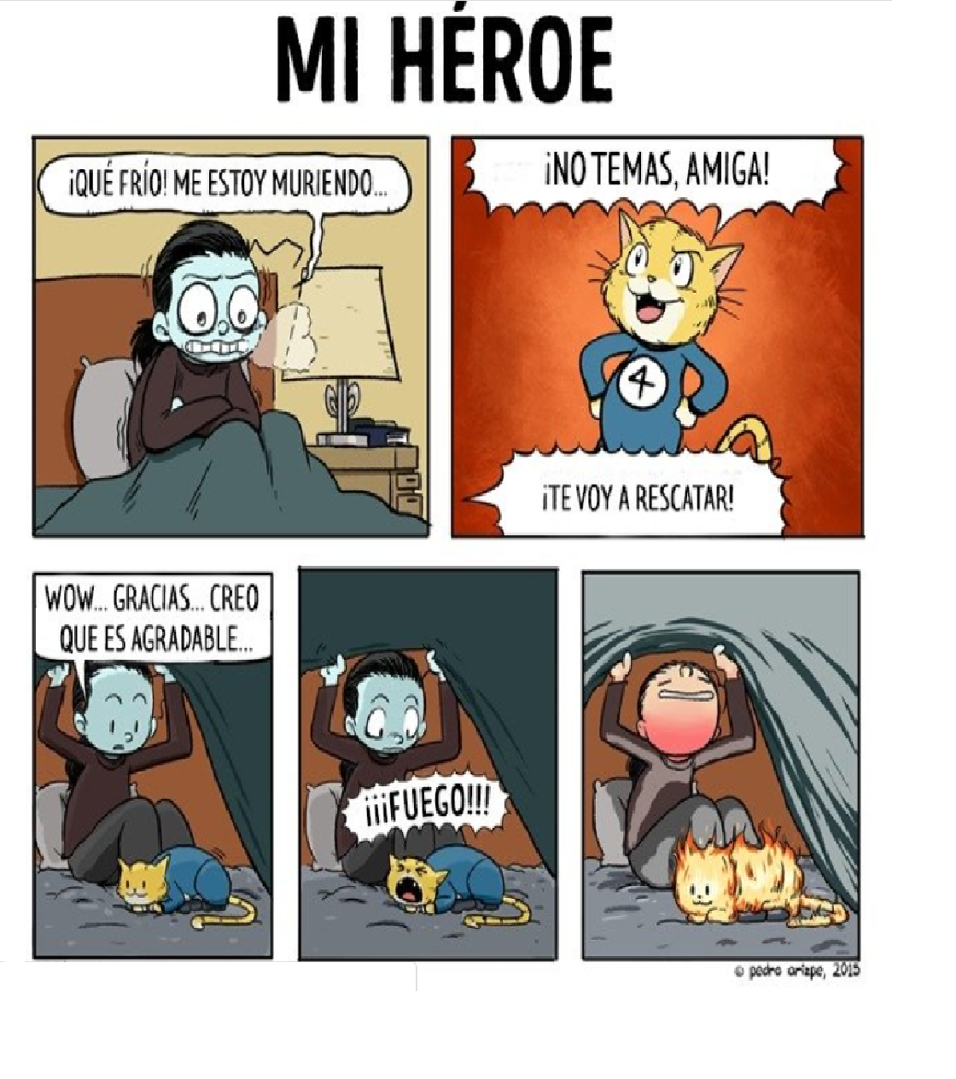

a. Personaje principal:

__________________________________________________________________________________________________________________________________________________

b. Ambiente (psicológico y físico):

__________________________________________________________________________________________________________________________________________________

c. Acontecimientos (mín.3):

___________________________________________________________________________________________________________________________________________________________________________________________________________________________